FR  G-8 | Système reproducteur –  anatomie masculine – Vue de face | 
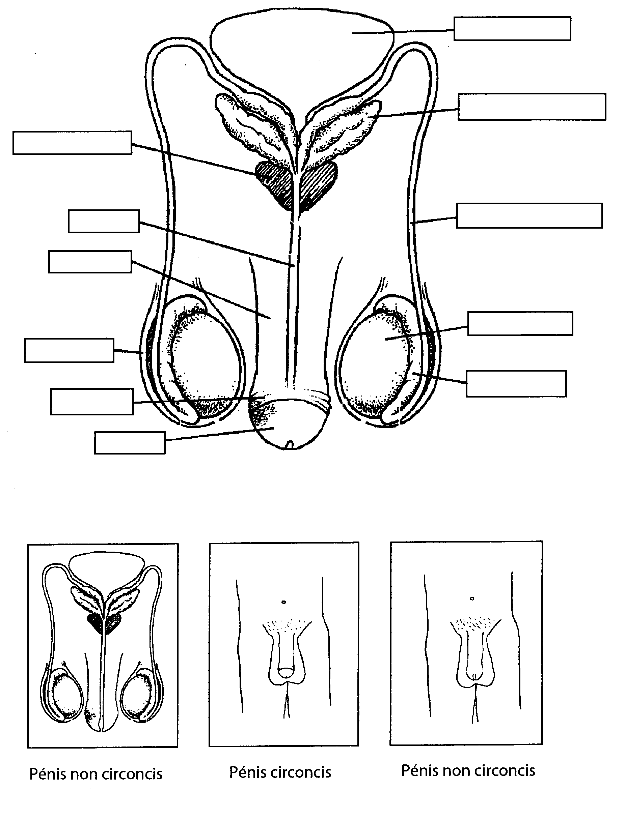

FR  G-8 | Système reproducteur –  anatomie masculine – Vue de face (étiqueté)
